การวิเคราะห์ข้อมูลบุคลากรสายสนับสนุนวิชาการ

สายสนับสนุน ด้านวิทยาศาสตร์และวิจัย
สำหรับบุคลากรสายสนับสนุน ด้านวิทยาศาสตร์และวิจัย ทางคณะฯ ได้กำกับ ติดตาม และประเมินแผนอัตรากำลังดังแสดงในรูปที่ C.6.3 และ รูปที่ C.6.4 เพื่อให้สอดคล้องกับโครงสร้างหลักสูตรทางวิชาการ โดยได้ใช้การบูรณาและรวมศูนย์หลายสาขา อย่างไรก็ดีอัตรากำลังดังกล่าวยังคงเพียงพอต่อการทำงานอยู่

สายสนับสนุน ด้านธุรการ
สำหรับบุคลากรสายสนับสนุน ด้านธุรการ ซึ่งทำงานเกี่ยวกับระบบเอกสารของหลักสูตรเป็นหลัก ทางคณะฯ ได้กำกับ ติดตาม และประเมินแผนอัตรากำลังดังแสดงในรูปที่ C.6.3 และ รูปที่ C.6.4 เพื่อให้สอดคล้องกับโครงสร้างหลักสูตรทางวิชาการ โดยได้ใช้การบูรณาและรวมศูนย์หลายสาขาเช่นกัน

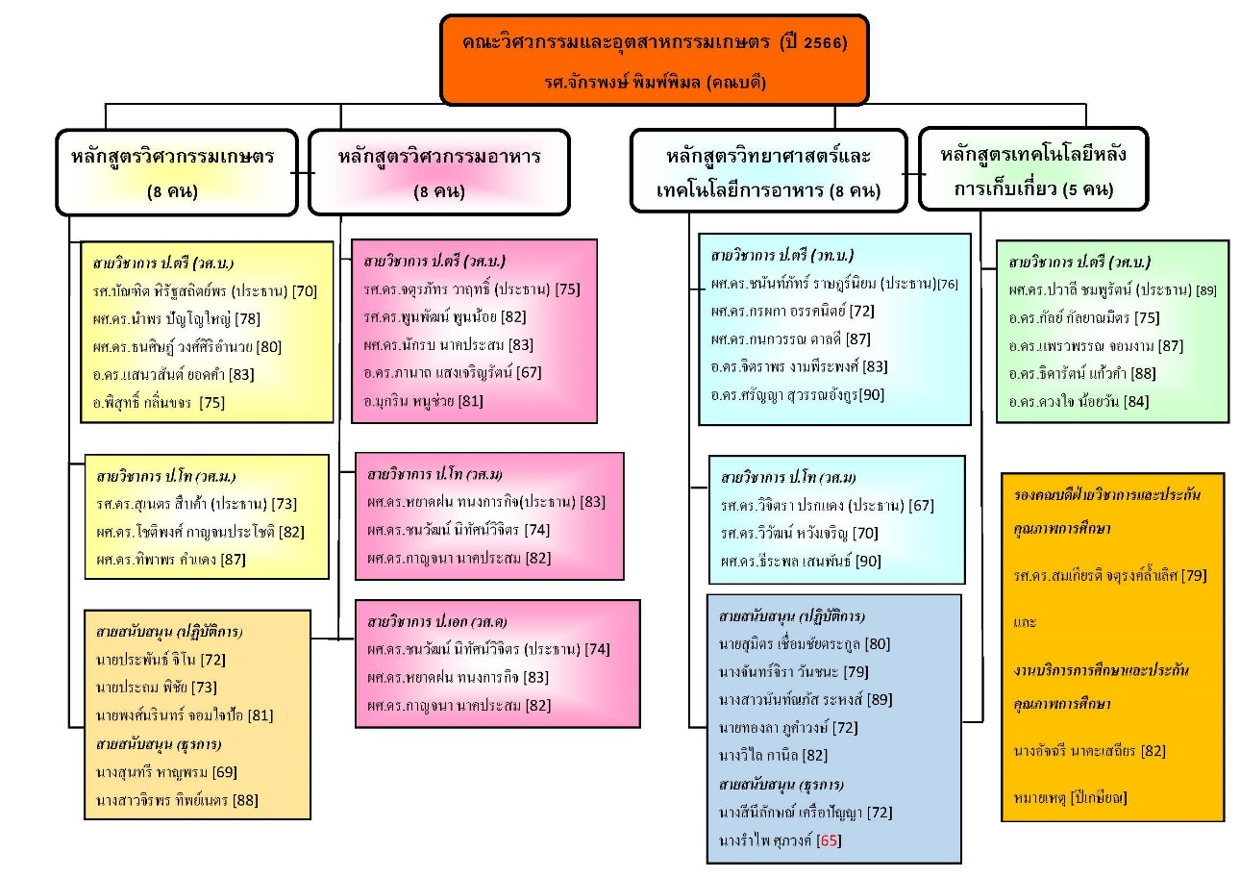
รูปที่ C.6.3 แผนผังบุคลากรคณะวิศวกรรมและอุตสาหกรรมเกษตรสายวิชาการ
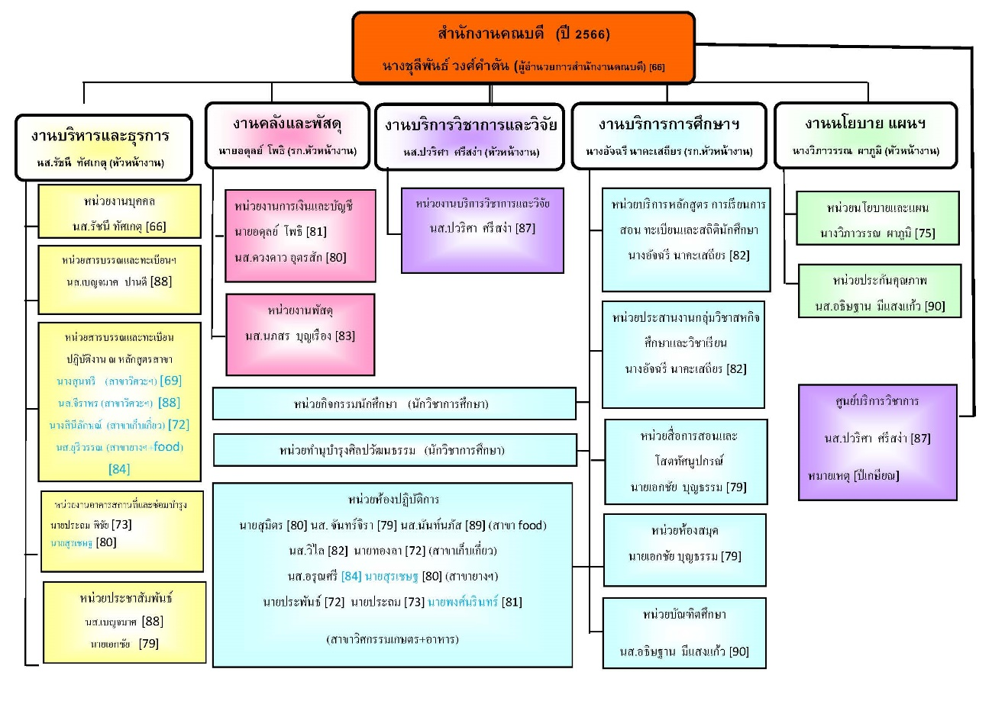
รูปที่ C.6.4 แผนผังบุคลากรคณะวิศวกรรมและอุตสาหกรรมเกษตรสายสนับสนุน

